Директора Красноборской школы
Малиновский Александр Иванович - первый директор школы (до 1934 года) | 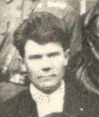
Кочнев Петр Гаврилович - директор школы с 1936 по 1948 год, учитель математики.

Сергеев Виктор Сергеевич-  директор школы с 1948 по 1955 год. | 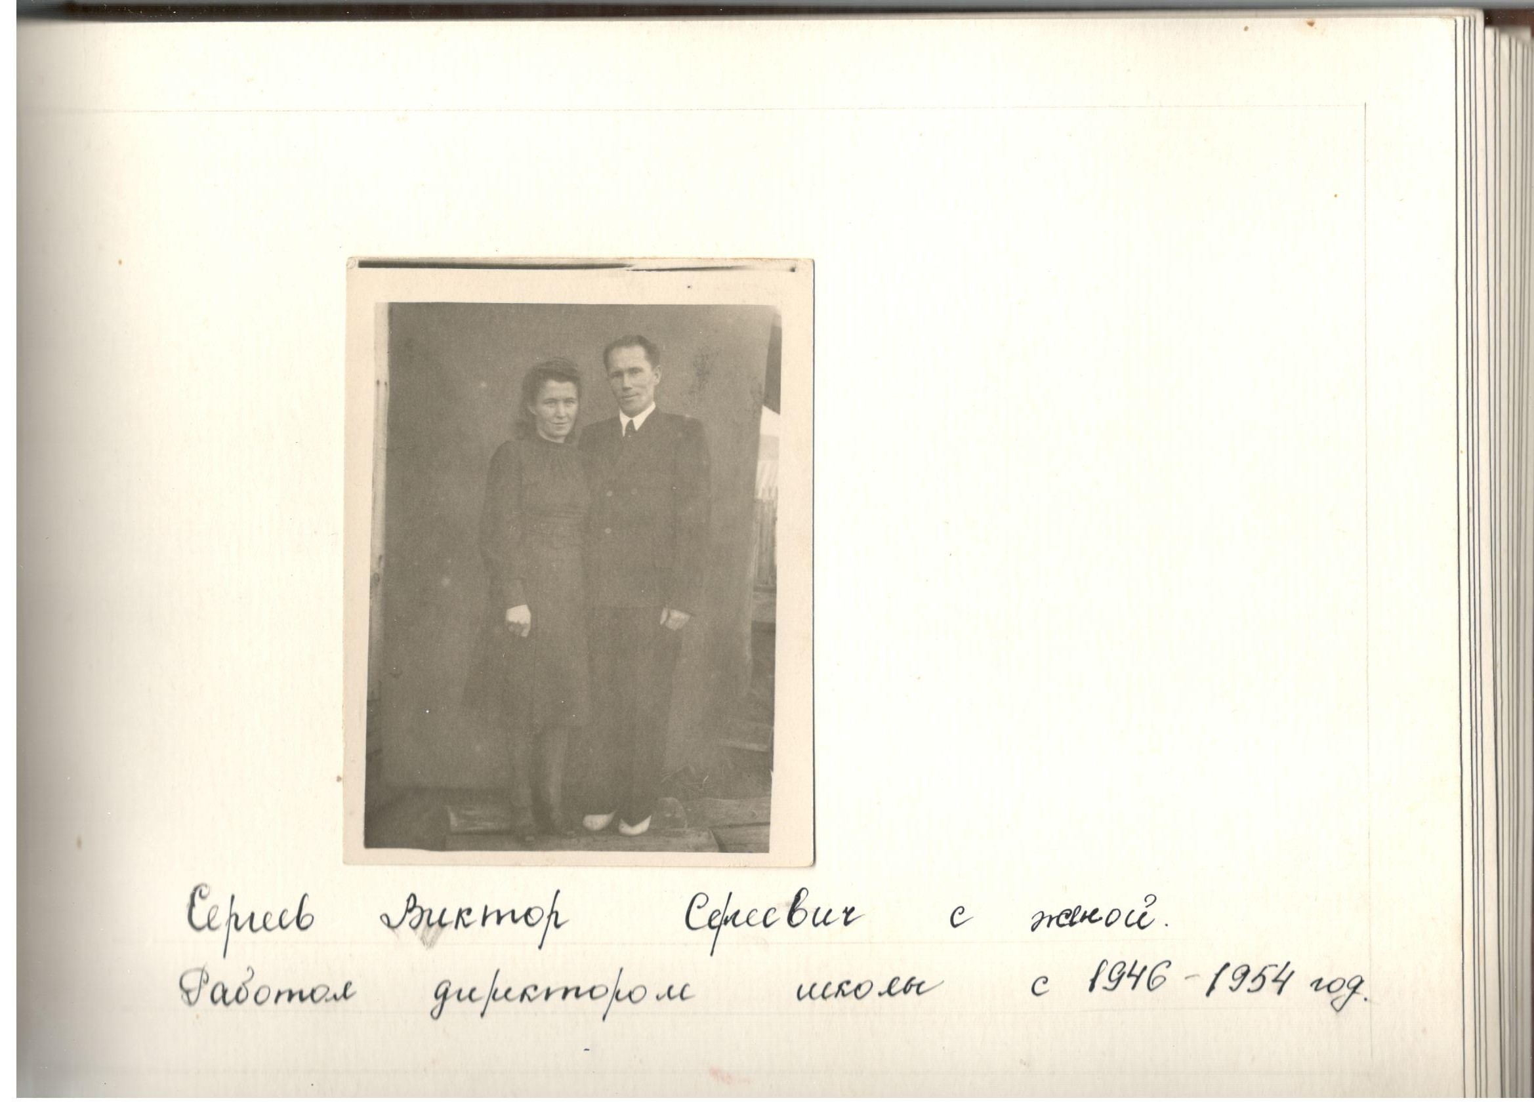
Сайфутдинов Гаяз Замалутдинович,
директор школы с 1981 по 1991 год.

Селезнева Зоя Максимовна  директор школы с 1960 по 1968 год. | 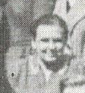
Зайнуллин Равиль Набиевич  директор школы с 1968 по 1977год | 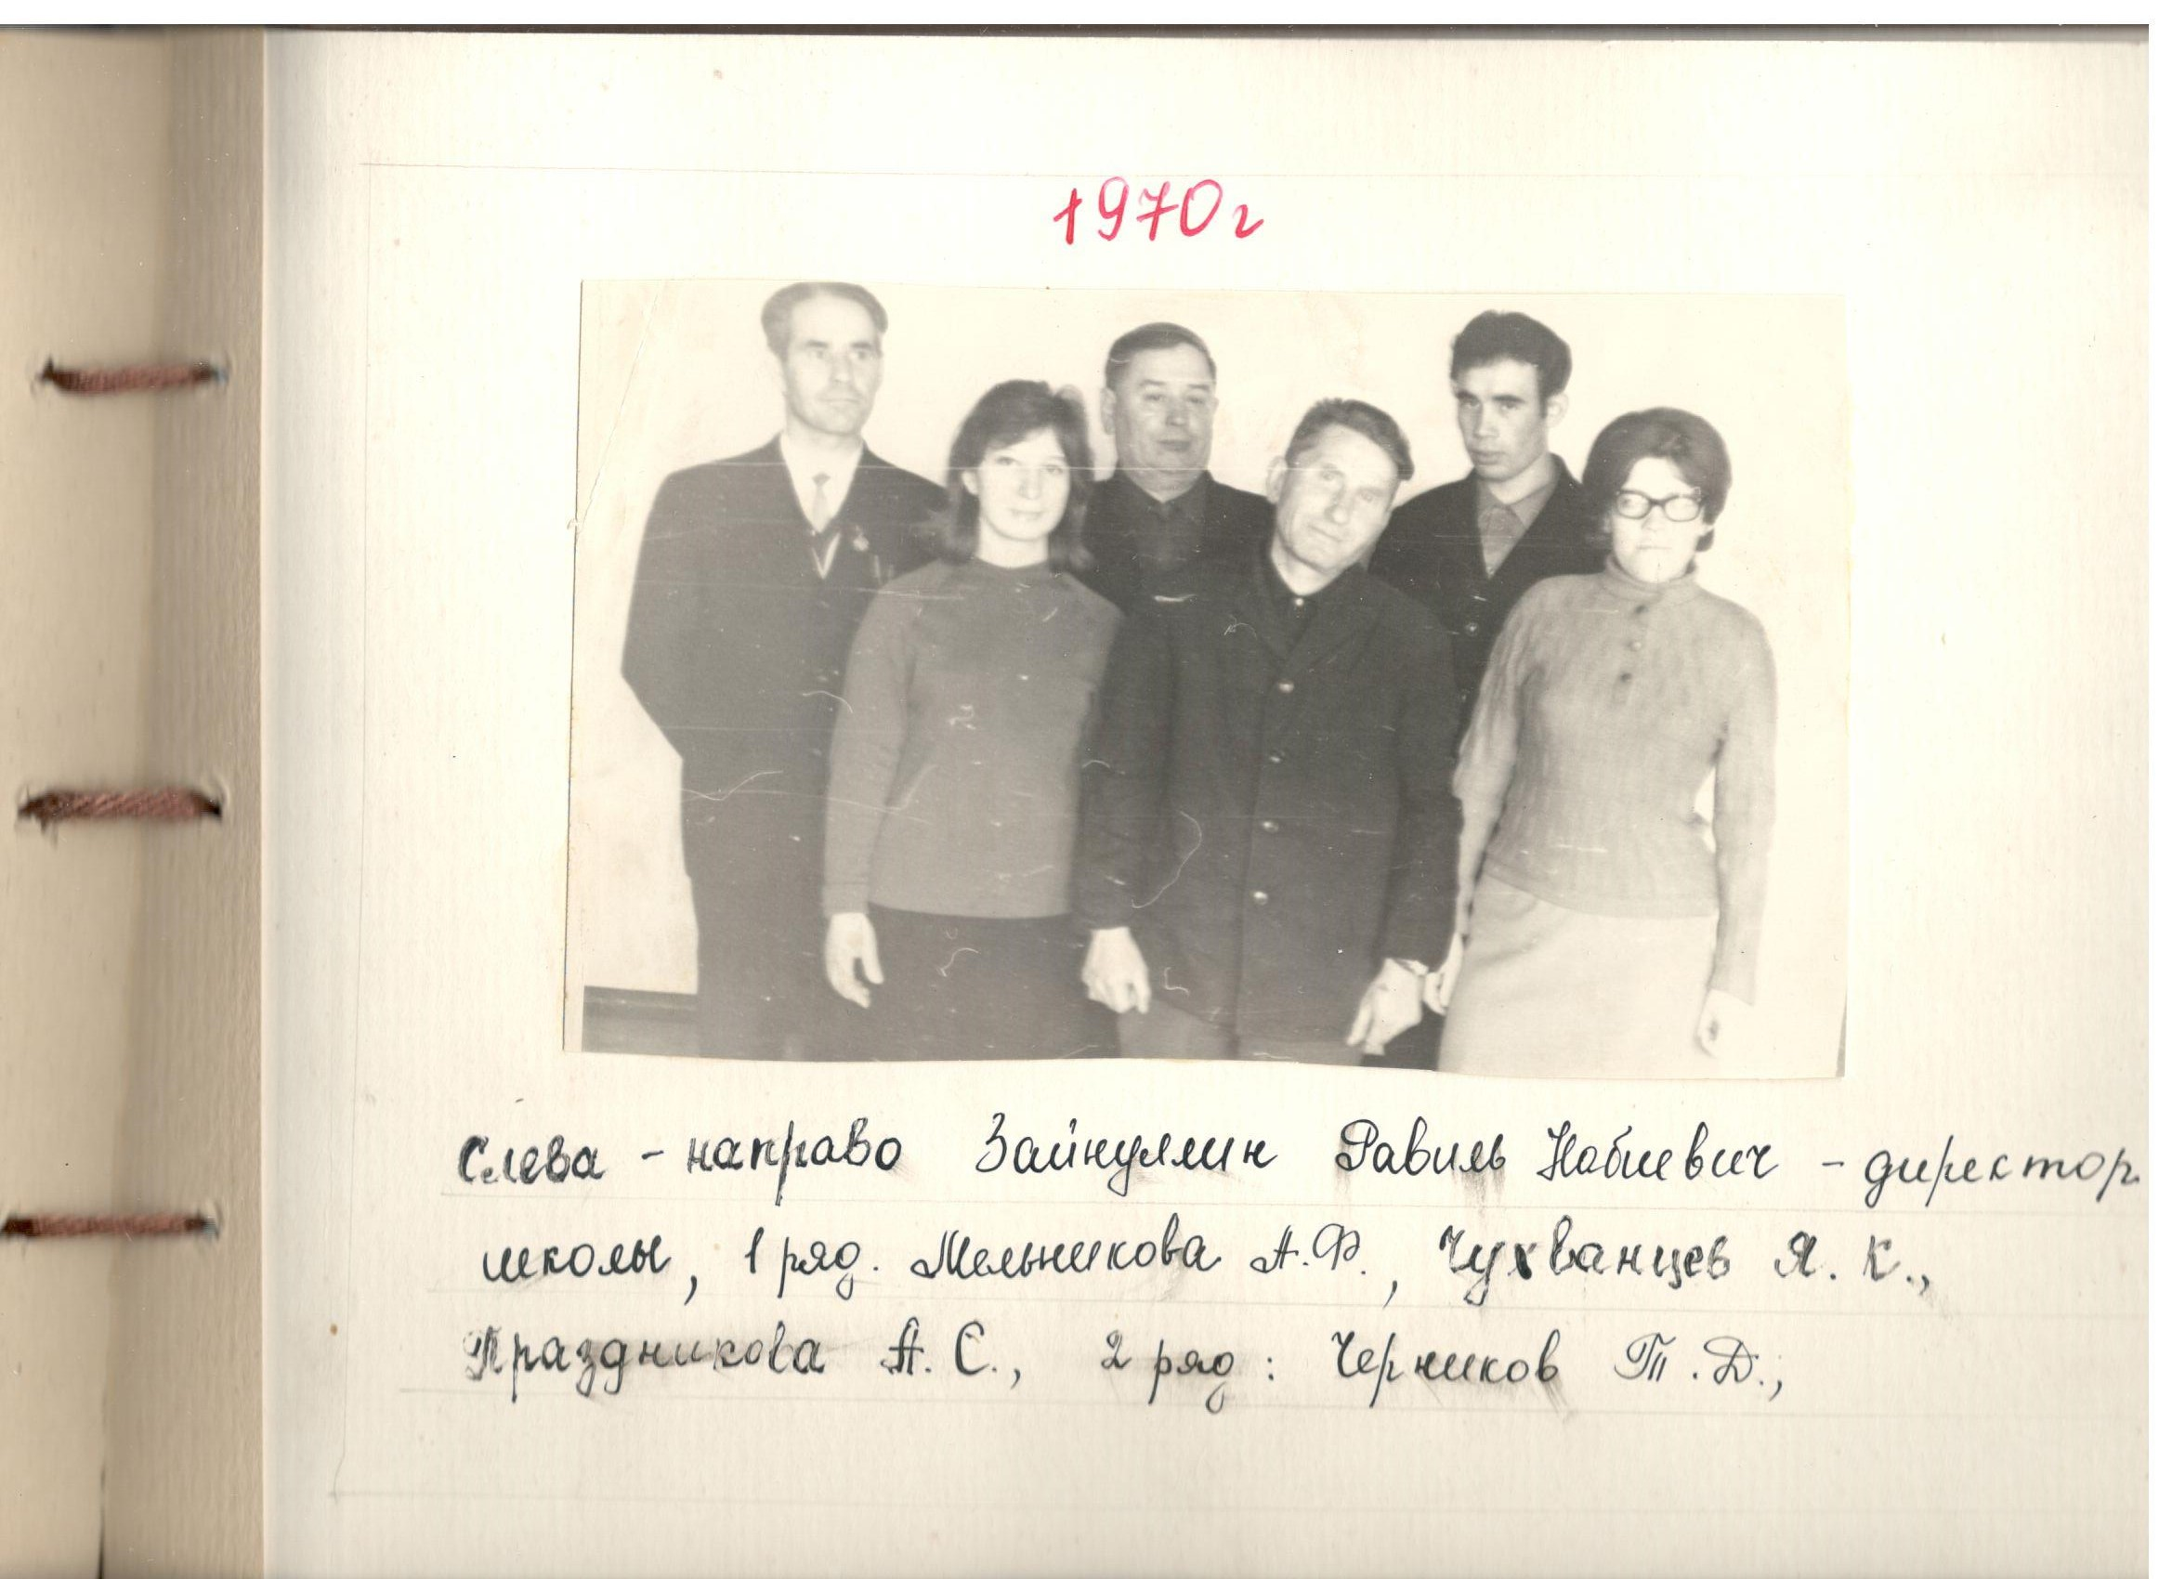
Губашев Флюр Халиулович  директор школы с1977 по1980 год | 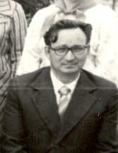
Ямалиева Рауза Рамазановна  Отличник народного просвещения РСФСР, Ветеран труда, директор школы с 1980 по 1988 год | 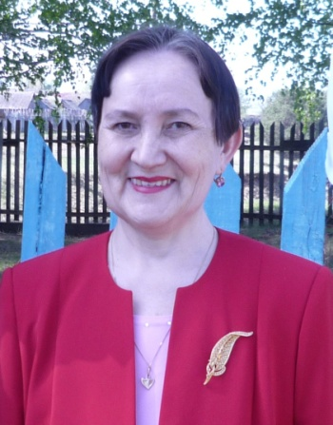
Гоголева Галина Павловна  Отличник народного просвещения РСФСР, Ветеран труда, директор школы с 1988 по 2010 год | 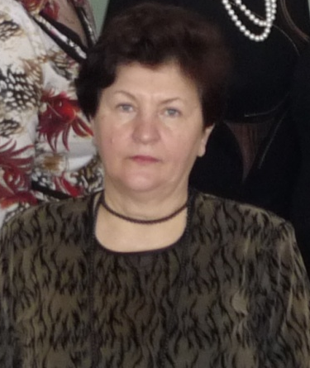
Каюмова Резида Мухаметкамилевна, директор школы с 2010 по 2018 год. | 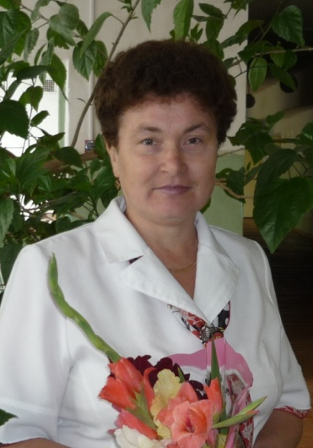
Пономарева Светлана Александровна, назначена директором школы в 2018 году. | 